原理图

## 电源

1. 入、出的压、流范围，纹波，温度特性
2. 保护机制是否完善
3. 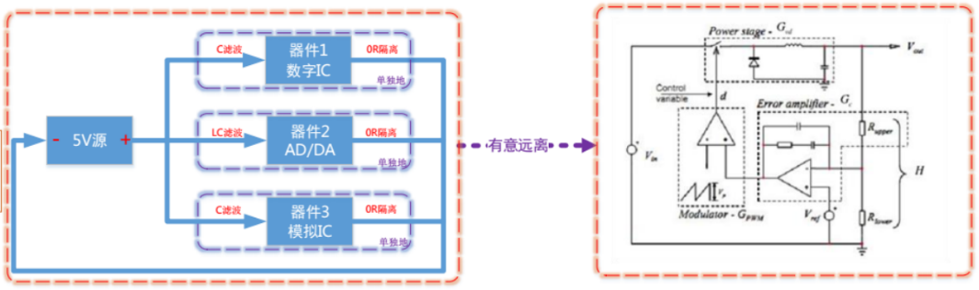各个用电模块的地隔离，输入端做好滤波

## 保护

1. 过压，欠压，防反接，软起动
2. 过流，过温
3. 瞬态抑制，静电保护，浪涌保护，EMC/EMI，RC消火花
4. 通讯接口、驱动IO保护：加缓冲，加隔离
5. 共模、差模干扰抑制
6. 共阻抗地干扰抑制（高频）

## 电阻-电容-电感

1. 电阻：阻值，功率，精度，温漂，品牌厂家，封装，价格
2. 电容：低ESR（等效电阻，主要），容值，耐压，材质（固态，铝聚合物，陶瓷电容（NPO，X7R），钽电容（大容量的钽电容耐压很低）），温度特性，寿命年限
3. 电感：感值（看感值随温度下降的图表），饱和电流，阻值，封装（一体成型的0630/4040，扁铜带/扁铜线型，铁硅铝（做差模电感是最合适））

## 开关管

1. Vds（漏源极电压），Vgs（栅极源极电压），Ids（漏源电流），Rds（导通电阻）
2. 分布/寄生电容（Cs，Cg），（越小，开关速度快，开关损耗小），选NexFET型

## 运放

1. 输入、输出电压范围（供电是否必须双电源，输出是否轨到轨），带宽/摆率/电压转换速率SR，放大倍数/频率响应/伯德图/频带宽，放大倍数温漂
2. 差模输入阻抗，共模输入阻抗，共模抑制比
3. 输入失调电压，输入失调电流，输入偏置电流，它们的温漂
4. 噪声，功耗

## MCU

1. 内核架构，RAM，ROM，IO数量，定时器数量，通讯接口（串口，SPI，I2C，CAN，USB，SDIO，FMSC等），供电电压，功耗
2. 是否支持FPU，DSP
3. 最小系统：供电电源，晶振，复位（RC+开关，内部看门狗，专用看门狗芯片）
4. 价格，封装，面积

PCB

## 我的SCH和PCB的AD常用基本规范

1. 对于电源供电、主控和下属各个模块这三块进行分页

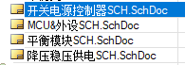例：

1. 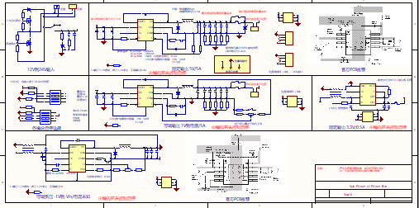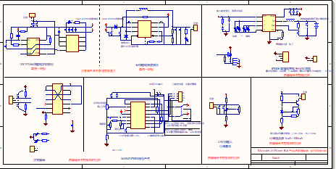同一页中各个子模块用线格划分；并在各个格子里写上子模块名称；右下角写上本页名称，作者和日期；可在子模块旁边放上实物图片、官方推荐PCB图等方便画原理图；信号/小电流线用细线，电源/驱动/大电流线用粗线。

例：

1. 原理图作画要布局工整，走线清晰，注释到位！

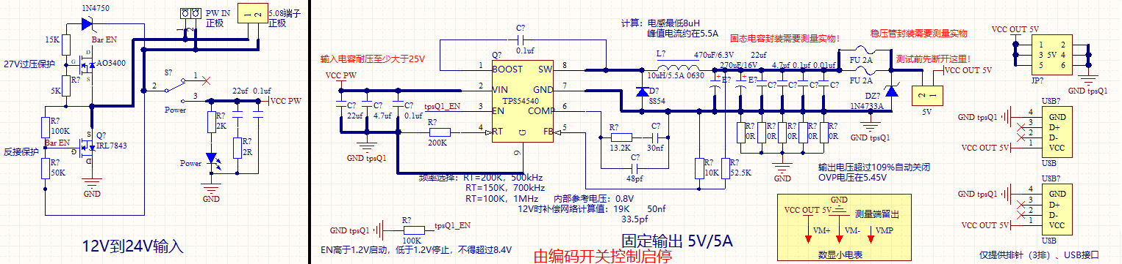例：

1. 每个器件的命名。在Designator写上准编号，电容是C?，电阻是R?，电感L?，芯片IC?，晶体管Q?，以此类推；在Comment写上器件的名称。

例：

1. 原理图画好后该给各个元件建立唯一编号。打开“工具”->“注解”，点Reset All，再点“更新更改列表”，最后执行“接受更改”。
2. 对原理图编译和查错。依次点“工程”->“Compile Document”和“工程”->“Compile PCB Project”。没错后即可导入PCB。
3. 进入PCB环节。

Top Overlay为丝印层

Top Solder为开窗层

Keep-out Layer为板边界

先熟悉快捷键：

* q为单位在mil和mm之间切换
* Ctrl+鼠标左键点击一根线为高亮此线，点右下角“清除”清除高亮
* Shift+s为高亮所在层，重复操作取消高亮
* 处于布线状态时，shift+空格为改变线类型，空格为改变线凹凸
* Ctrl+g为选择切换栅格类型为线或点
* Backspace 为布线时回到上一步
* 布线状态下按*（乘号）为带过孔换层
* Ctrl+m为测量长度
* Ctrl+左键点击对正在布的线完成自动布线连接
* 按Shift+A可直接进行蛇线走线(关于蛇线的更多实用技巧参考https://wenku.baidu.com/view/7962833ceefdc8d376ee3254.html)
* 布线状态下按shift+g为显示线长度
* 键盘上边数字“3”为显示3D视图，数字“2”还原
* 3D视图中以此点“v”、“b”->翻转板

1. 先定义PCB规则。点开“设计”->“规则”，主要设置线宽范围，元件最小间距，焊盘的开窗范围，默认过孔尺寸，覆铜类型直接连接等。

过孔尺寸：焊盘比孔至少大6mil，最小孔直径为12mil（0.305mm），焊盘直径至少18mil。

1. 划定板边界。在Keep-out Layer层绘制板边界闭合线，然后执行“设计”->“板子形状”->“按照选择对象定义”。
2. 把每个模块包含的所有元件移动到一堆。首先开启交叉选择，分别打开在原理图和PCB界面的“工具”->“交叉选择模式”选项；在原理图界面中，选中一个子模块内所有器件，再到PCB界面，点“排列工具”->“在区域内排列器件”，在空白区域内拖出一个矩形，此子模块所有的器件便都堆在此矩形区域内。
3. PCB中显示元件的原名。随便选中一个元件，右键点开“查找相似对象”，都是“any”情况下点“应用”，此时所有器件已全选，再点“确定”，出现“PCB Inspector”窗口，在其中取消选中“Show Name”，打开选中“Show Comment”即可。
4. 开始布线。在AD里，除非可以混过去的项目，否则坚决不用自动布线。
5. 元器件布局。先大后小，先难后易，均匀分布，整齐划一；数模分离；功率驱动和信号处理分离；高频低频分离；模拟信号、高速信号和时钟线优先布线；间隔充分，模块独立；
6. 后续润色。边缘圆润，电流和地路径不形成环，地讲究，覆铜讲究，绕着模块加大过孔，加泪滴。
7. 更多常用技巧都总结在我创建的“PCB实验-画板技巧综合.PcbDoc”里。
8. PCB画好后，执行DRC检查！

## 布局、布线和布地过程中的细节考究

1. 可以走T形
2. 元件脚下焊盘不要放过孔
3. 过孔最小直径0.3MM，电源的为0.5、0.8、1.2MM
4. 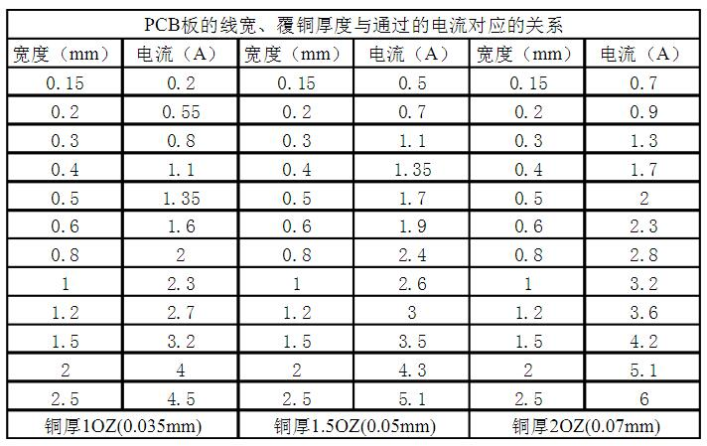线宽和电流能力关系表：
5. 功率线、信号线尽可能短，功率线要足够粗，必要时应开窗加锡
6. 去耦电容尽量靠近IC等被去耦器件的电源输入端
7. 留下必要的测试点（开窗点），留螺丝孔
8. 从“【PCB设计规范】”中获取更多！